Video 1: Zemědělská krajina: Pěstování a zpracování obilí
Video 2: Zemědělská krajina: Pole I
Ve video ukázkách jsme zavítali na pole, kde jsme se seznámili nejen s plodinami, které můžeme na polích pěstovat, ale také se stroji, které se o pole starají. Své znalosti si teď ověříme, a pokud byste si nebyli odpověďmi jistí, koukněte znovu na videa a určitě na ně přijdete.

- Poznáš, čím se dříve sklízelo obilí a čím se sklízí nyní? Zkus pojmenovat jednotlivé obrázky.

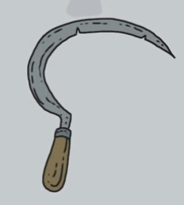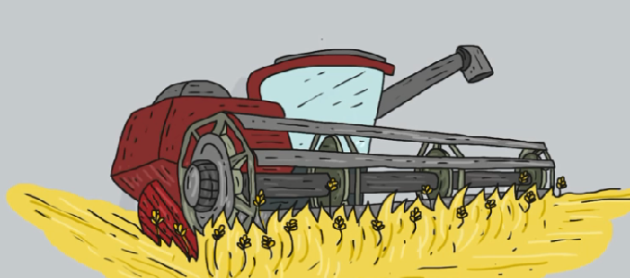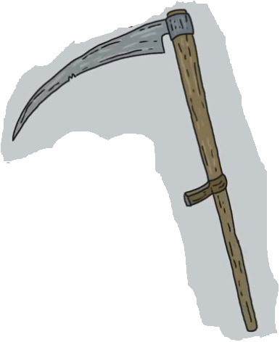

- Roztřiď uvedené plodiny do skupin.

brambory, slunečnice, mrkev, čočka, hrách, řepka, cizrna

Okopaniny:

Luskoviny:

Olejniny:

Pokud znáš další zemědělské plodiny, můžeš je do seznamu doplnit.

- Vysvětli, co jsou to žně.

- Očísluj obrázky, jak se pěstuje obilí. Vysvětli, co se na obrázcích děje.

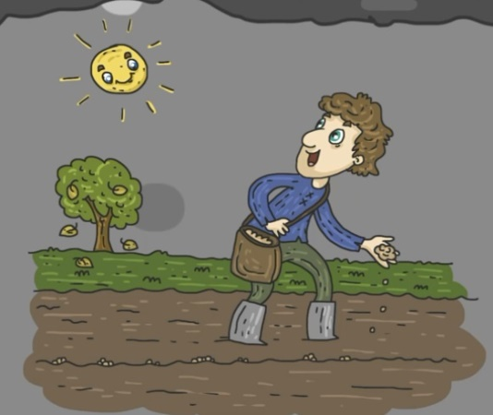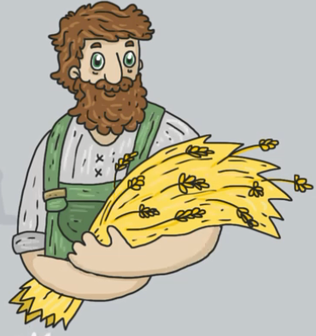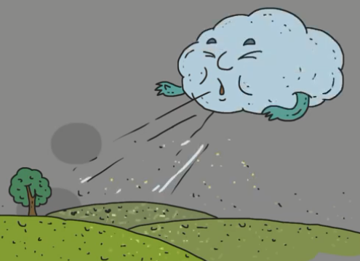
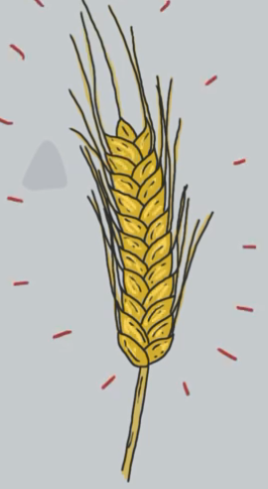
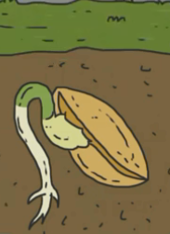

- K čemu je na poli užitečný strašák a čím ho lze nahradit?

- Tady si můžeš nakreslit návrh na vlastního strašáka:

Autor: David Fišer
Toto dílo je licencováno pod licencí Creative Commons [CC BY-NC 4.0]. Licenční podmínky navštivte na adrese [https://creativecommons.org/choose/?lang=cs].

